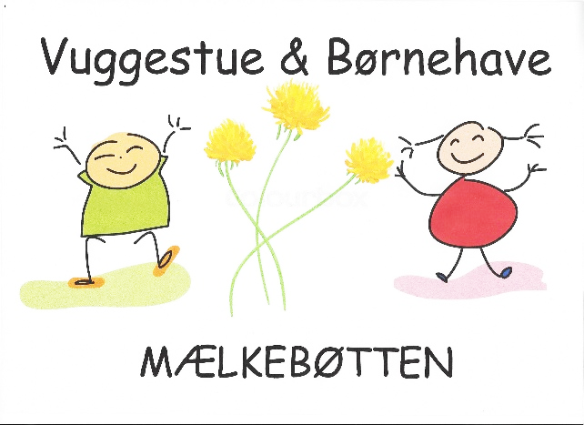 D. 22-05-2018

Persondatapolitik for vuggestue og børnehave Mælkebøtten for forældre og børn.

Dataansvarlig
Mælkebøtten er dataansvarlig, og vi sørger for at behandlingen af dine personoplysninger sker i overensstemmelse med lovgivningen.
Vores kontaktoplysninger er: Vuggestue og Børnehave Mælkebøtten. Præstemarken 3, Svallerup. 4400 Kalundborg. Tlf. nr. 59597395
Databeskyttelsesrådgiver:
Leder Anja Steenberg. anja@maelkeboetten-frie.dk.
Vi behandler følgende persondata:
Når du får dit barn indmeldt hos os opbevarer vi følgende personoplysninger:
Barn:
Navn, adresse, cpr.nr. tlf. nr. samt tilhørsforhold.
Mælkebøtten følger Kalundborg kommunens børn- og unge politik og er dermed omfattet af KLAR-pædagogikken. Heri ligger, at pædagogerne skal udarbejde kompetencehjul på alle børn, samt arbejde med LP. Pædagogerne indsamler oplysninger til udarbejdelse af kompetencehjul, og til arbejdet med LP. Oplysningerne omhandler sociale, personlige, motoriske, sproglige, kultur og naturlige forhold og kompetencer hos det enkelte barn. Herudfra kan vi udarbejde en handleplan, hvis barnet ligger i særlig indsat, hvor vi indkalder til møde med forældre og handleplanen bliver udlevet til dem.
Ved 3,5 års alderen bliver alle børn tilbudt en sprogscreening, som Mælkebøtten opbevarer i printet form. Der bliver også tilsendt en kopi til forældrene.
Ved særlig indsats kan der indkaldes til et samarbejdsmøde med PPR, med forældrenes samtykke. Rådgivningen kommer fra tale/høre konsulenter, psykologer og fysioterapeuter. Lederen udarbejder et referat som bliver vedlagt jeres barns sagsmappe, og alle deltagende modtager en kopi. Alle konklusioner og reporter omkring jeres barn, vil ligeledes blive vedlagt jeres barns sagsmappe, hvor i altid modtager en kopi.
Mødetider i institutionen er vi pålagt, fra Kalundborg kommune, at indføre i indkrydsningsbøger.
Oplysninger om særlige forhold i hjemmet/ sygdomme, som kan have indflydelse på barnet/ den voksne kan nedskrives og opbevares i barnets mappe.
Alle oplysninger på jeres barn, kan altid erhverves hos lederen. Der indskrives gerne i dokumentet, hvis forældrene ønsker at tilføje. Der slettes ikke i det pædagogerne har skrevet. Der videregives aldrig til tredjepart uden, at der er lavet en aftale mellem forældre og leder herom.
Mælkebøtten er forpligtet overfor Kalundborg kommune at opbevare jeres barns sagsmapper i 5 år, hvorefter den slettes. Alle udprintet dokumenter omkring jeres barn, modtager I når barnet stopper i Mælkebøtten, så I som forældre selv kan videregive oplysninger til f.eks. skole m.m.
Forældre:
Navn, adresse, cpr.nr. tlf. nr. mail adresse. Oplysninger om særlige forhold i hjemmet/ sygdomme, som kan have indflydelse på barnet/ den voksne. Slettes sammen med jeres barns sagsmappe, efter de lovskrevne 5 år.
Indhentelse om tilladelser til foto, Lp-arbejde og kompetencehjul. Fotos lægges kun på vores hjemmeside www.mælkebøtten-frie.dk . Her opbevares de i 4 år hvorefter de slettes.
Dine rettigheder:
I/du har ret til at få indsigt i, hvilke personoplysninger vi behandler om jeres barnet.
I/du har ret til at tilføje rettelser til de personoplysninger vi har registreret.
I/du har ret til at få slette personoplysninger vi har registreret. Ønskes det slettet, sletter vi alt som vi efter lovgivningen ikke er pålagt at gemme.
Er behandlingen af personoplysninger baseret på et samtykke, har man ret til at trække samtykket tilbage, hvilket betyder, at behandlingen herefter ophører, medmindre vi efter lovgivning er pålagt at skulle behandle oplysningerne.
Konsekvens af tilbagetrækning af samtykke:
I det omfang behandlingen er baseret på samtykke, vil en tilbagetrækning af dette kunne have konsekvenser for det videre samarbejde mellem jer og Mælkebøtten.
Sikkerhed:
Vi samarbejder med konsulentfabrikken, som ajourfører vores computer med rette virus behandling og backup. Herudover benytter vi Microsoft Offes 356, hvor vi udnytter skyen til at opbevare dokumenter. I databehandlingsaftalen med Microsoft står der at, tredjepart kun får adgang, hvis Mælkebøtten beder om det. Alle mails med personoplysninger sendes med sikker post til Kalundborg kommune, som vi har databehandlingsaftaler med. Det er kun lederen der har adgang til mails og gemte dokumenter i One drive.
Fotos tages kun med Mælkebøttens kamera eller Mælkebøttens telefoner, hvorefter de slettes, når overførslen til hjemmesiden er fuldført. Billederne opbevares i One drive og på hjemmesiden, hvor de slettes efter fire år.
Vedtaget på bestyrelsesmødet d. 11 juni 2018. Informeret om, drøftet og taget i brug efter personalemødet d. 12 juni 2018. Herefter lægges politikken på hjemmesiden www.mælkebøtten-frie.dk.

